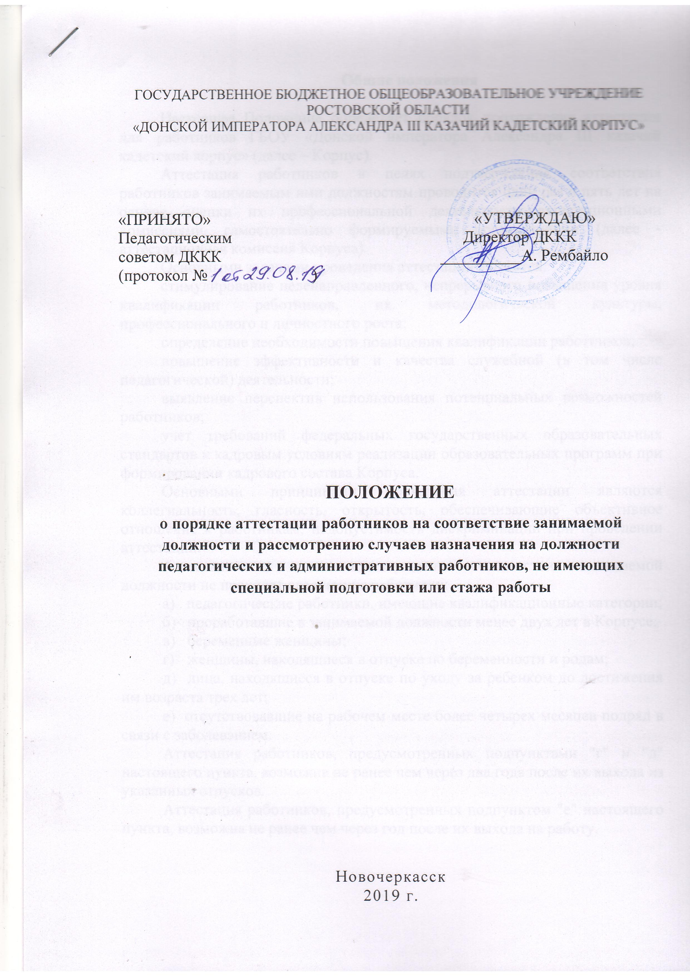
Г ОСУДАРСТВЕННОЕ БЮДЖЕТНОЕ ОБЩЕОБРАЗОВАТЕЛЬНОЕ УЧРЕЖДЕНИЕ
«ДОНСКОЙ ИМПЕРАТОРА АЛЕКСАНДРА III КАЗАЧИЙ КАДЕТСКИЙ КОРПУС»

«ПРИНЯТО» «УТВЕРЖДАЮ»
Педагогическим Директор ДККК
советом ДККК __________А. Рембайло
(протокол № )

Положение о порядке аттестации работников на соответствие занимаемой должности и рассмотрению случаев назначения на должности педагогических и административных работников, не имеющих специальной подготовки или стажа работы

Новочеркасск
2019 г.

- Общие положения

- Настоящее Положение определяет порядок прохождения аттестации для работников ГБОУ «Донской императора Александра III казачий кадетский корпус» (далее – Корпус).
- Аттестация работников в целях подтверждения соответствия работников занимаемым ими должностям проводится один раз в пять лет на основе оценки их профессиональной деятельности аттестационными комиссиями, самостоятельно формируемыми организациями (далее - аттестационная комиссия Корпуса).
- Основными задачами проведения аттестации являются:
стимулирование целенаправленного, непрерывного повышения уровня квалификации работников, их методологической культуры, профессионального и личностного роста;
определение необходимости повышения квалификации работников;
повышение эффективности и качества служебной (в том числе педагогической) деятельности;
выявление перспектив использования потенциальных возможностей работников;
учет требований федеральных государственных образовательных стандартов к кадровым условиям реализации образовательных программ при формировании кадрового состава Корпуса.
- Основными принципами проведения аттестации являются коллегиальность, гласность, открытость, обеспечивающие объективное отношение к работникам, недопустимость дискриминации при проведении аттестации.
- Аттестацию в целях подтверждения соответствия занимаемой должности не проходят следующие работники:
а) педагогические работники, имеющие квалификационные категории;
б) проработавшие в занимаемой должности менее двух лет в Корпусе;
в) беременные женщины;
г) женщины, находящиеся в отпуске по беременности и родам;
д) лица, находящиеся в отпуске по уходу за ребенком до достижения им возраста трех лет;
е) отсутствовавшие на рабочем месте более четырех месяцев подряд в связи с заболеванием.
Аттестация работников, предусмотренных подпунктами "г" и "д" настоящего пункта, возможна не ранее чем через два года после их выхода из указанных отпусков.
Аттестация работников, предусмотренных подпунктом "е" настоящего пункта, возможна не ранее чем через год после их выхода на работу.

- Аттестационная комиссия

- Аттестационная комиссия Корпуса создается распорядительным актом директора Корпуса в составе председателя комиссии, заместителя председателя, секретаря и членов.
- В состав аттестационной комиссии Корпуса в обязательном порядке включается представитель трудового коллектива организации.
- Заседание считается правомочным, если на нем присутствует не менее двух третей от общего числа членов аттестационной комиссии.

- Подготовка и проведение аттестации

- Аттестация работников проводится в соответствии с приказом директора Корпуса.
- Работодатель знакомит работников с приказом, содержащим список работников, подлежащих аттестации, график проведения аттестации, под роспись не менее чем за 30 календарных дней до дня проведения их аттестации по графику.
- Для проведения аттестации на каждого работника работодатель вносит в аттестационную комиссию представление. Указанное представление готовится и представляется директору Корпуса непосредственным руководителем работника (руководитель МО).
- В представлении содержатся следующие сведения о работнике:
а) фамилия, имя, отчество (при наличии);
б) наименование должности на дату проведения аттестации;
в) дата заключения по этой должности трудового договора;
г) уровень образования и (или) квалификации по специальности или направлению подготовки;
д) информация о получении дополнительного профессионального образования по профилю педагогической деятельности;
е) результаты предыдущих аттестаций (в случае их проведения);
ж) мотивированная всесторонняя и объективная оценка профессиональных, деловых качеств, результатов профессиональной деятельности педагогического работника по выполнению трудовых обязанностей, возложенных на него трудовым договором.
- Работодатель знакомит работника с представлением под роспись не позднее, чем за 30 календарных дней до дня проведения аттестации. После ознакомления с представлением работник должен представить в аттестационную комиссию документы, характеризующие его профессиональную деятельность за период с даты предыдущей аттестации (при первичной аттестации - с даты поступления на работу).
При отказе работника от ознакомления с представлением составляется акт, который подписывается работодателем и лицами (не менее двух), в присутствии которых составлен акт.
- Аттестация проводится на заседании аттестационной комиссии с участием работника.
В случае отсутствия работника в день проведения аттестации на заседании аттестационной комиссии по уважительным причинам, его аттестация переносится на другую дату, и в график аттестации вносятся соответствующие изменения, о чем работодатель знакомит работника под роспись не менее чем за 30 календарных дней до новой даты проведения его аттестации.
При неявке работника на заседание аттестационной комиссии без уважительной причины аттестационная комиссия проводит аттестацию в его отсутствие.
- Аттестационная комиссия рассматривает заявление и представление, а также дополнительные документы профессиональной деятельности.
- По результатам аттестации работника аттестационная комиссия принимает одно из следующих решений:
- соответствует занимаемой должности (указывается должность работника);
- не соответствует занимаемой должности (указывается должность работника).
- Решение принимается аттестационной комиссией в отсутствие аттестуемого работника открытым голосованием большинством голосов членов аттестационной комиссии, присутствующих на заседании.
При прохождении аттестации работник, являющийся членом аттестационной комиссии, не участвует в голосовании по своей кандидатуре.
- В случаях, когда не менее половины членов аттестационной комиссии, присутствующих на заседании, проголосовали за решение о соответствии работника занимаемой должности, работник признается соответствующим занимаемой должности.
- Комиссия имеет право по результату заседания принять решение о переносе аттестации работника на следующее заседании комиссии (согласно утвержденному графику).
Перенос аттестации осуществляется для предоставления аттестуемыми работниками документов, подтверждающих эффективность профессиональной деятельности, и проведения комиссией их внутренней экспертизы.
Для педагогических работников указанными документами является представление и другие документы о профессиональной деятельности, для других работников - иные документы, подтверждающие эффективность их профессиональной деятельности.
Представления и иные документы предоставляются членам аттестационной комиссии Корпуса не позднее чем за 1 неделю до проведения заседания аттестационной комиссии с целью подтверждения соответствия занимаемой должности.
- Работники вправе обратиться в аттестационную комиссию Министерства образования РО для прохождения аттестации в целях установления квалификационной категории в любое время, в том числе в случаях, когда на них имеется представление работодателя на проведение аттестации с целью подтверждения соответствия занимаемой должности.
Если в отношении работника, обратившегося в аттестационную комиссию МО РО для проведения его аттестации в целях установления квалификационной категории, не будет вынесено решение аттестационной комиссией об установлении квалификационной категории, на которую он претендует, ко дню проведения аттестации в целях подтверждения соответствия занимаемой должности, то она проводится с учетом пунктов 1.2 и 1.5 данного Положения.
В случае установления квалификационной категории работнику до заседания аттестационной комиссии Корпуса в целях подтверждения соответствия занимаемой должности, аттестационная комиссия Корпуса принимает решение об исключении аттестуемого работника из графика проведения аттестации с целью подтверждения соответствия занимаемой должности.
- Результаты аттестации работника, непосредственно присутствующего на заседании аттестационной комиссии, сообщаются ему после подведения итогов голосования.
- Результаты аттестации работников заносятся в протокол, подписываемый председателем, заместителем председателя, секретарем и членами аттестационной комиссии организации, присутствовавшими на заседании, который хранится с представлениями, дополнительными сведениями, представленными самими работниками, характеризующими их профессиональную деятельность (в случае их наличия), у работодателя.
- На работника, прошедшего аттестацию, не позднее двух рабочих дней со дня ее проведения секретарем аттестационной комиссии составляется выписка из протокола, содержащая сведения о фамилии, имени, отчестве (при наличии) аттестуемого, наименовании его должности, дате заседания аттестационной комиссии, результатах голосования, о принятом аттестационной комиссией, решении. Работодатель знакомит работника с выпиской из протокола под роспись в течение трех рабочих дней после ее составления. Выписка из протокола хранится в личном деле работника.
- Результаты аттестации в целях подтверждения соответствия работников занимаемым ими должностям на основе оценки их профессиональной деятельности работник вправе обжаловать в соответствии с законодательством Российской Федерации.
- В случае, когда по результатам проведения аттестации комиссией установлено несоответствие работника занимаемой должности вследствие недостаточной квалификации, трудовой договор может быть расторгнут в соответствии с пунктом 3 части первой статьи 81 Трудового кодекса РФ. Увольнение по основанию, предусмотренному пунктом 2 или 3 части первой настоящей статьи, допускается, если невозможно перевести работника с его письменного согласия на другую имеющуюся у работодателя работу (как вакантную должность или работу, соответствующую квалификации работника, так и вакантную нижестоящую должность или нижеоплачиваемую работу), которую работник может выполнять с учетом его состояния здоровья. При этом работодатель обязан предлагать работнику все отвечающие указанным требованиям вакансии, имеющиеся у него в данной местности. Предлагать вакансии в других местностях работодатель обязан, если это предусмотрено коллективным договором, соглашениями, трудовым договором.
- Аттестационная комиссия дает рекомендации работодателю о возможности назначения на соответствующие должности работников лиц, не имеющих специальной подготовки или стажа работы, установленных в разделе «Требования к квалификации» раздела «Квалификационные характеристики должностей работников образования» Единого квалификационного справочника должностей руководителей, специалистов и служащих и (или) профессиональными стандартами, но обладающих достаточным практическим опытом и компетентностью, выполняющих качественно и в полном объеме возложенные на них должностные обязанности.

